ПАМЯТКА ДЛЯ РОДИТЕЛЕЙ
Светоотражающие элементы на одежде детей (!)
Пешеходы - это самая незащищенная категория участников движения. Основная доля наездов приходится на темное время суток, когда водитель не в состоянии увидеть вышедших на проезжую часть людей.
Сопутствуют этому обычно неблагоприятные погодные условия — дождь, слякоть, туман, в зимнее время — гололед, и отсутствие какой-либо защиты у пешеходов в виде световозвращающих элементов на верхней одежде.
Для пешехода очень важно быть "видимым". И не все родители это понимают, выбирая "практичные" темные тона. А ведь это делает пешехода практически незаметным, особенно в пасмурную погоду, в сумерки. Многие производители детской одежды заботятся не только о красоте и удобстве своей продукции, но и безопасности юного пешехода, используя светоотражающие элементы: рисунки на куртках, вставные полоски и т.д. При выборе следует отдать предпочтение именно таким моделям. При отсутствии специальной одежды необходимо приобрести другие формы светоотражающих элементов, которые могут быть размещены на сумках, куртке или других предметах.
Такими же элементами безопасности следует оснастить санки, коляски, велосипеды. Применение световозвращателей (катафотов) пешеходами более чем в 6,5 раз снижает риск наезда транспортного средства на пешехода в темное время суток. При движении с ближним светом фар водитель замечает пешехода со световозвращающим элементом с расстояния 130-140 метров, когда без него - с расстояния 25-40 метров. При движении с дальним светом он заметит пешехода на расстоянии до 400 метров.
Большой популярностью стали пользоваться фликеры — специальные детали для детей и подростков. Фликеры представляют собой наклейки или значки, они легко крепятся к детской одежде. Веселые картинки наверняка понравятся вашему ребенку. Как вариант можно приобрести светоотражающую тесьму. Такая тесьма пришивается в необходимых местах и также не портит общий вид одежды, а даже дополняет её. Приобретите детям светоотражатели. Даже летом фликеры могут понадобиться детям, там, где вечером на проезжей части нет освещения.

Что должен знать родитель?

- приобретая одежду ребенку, нужно обратить внимание на наличие на ней световозвращающих элементов;
- световозвращающие элементы у ребенка ростом до 140 см размещаются на рюкзаке, верхней части рукава, головном уборе;
- чем больше световозвращающих элементов на одежде ребенка, тем он заметнее для водителя в темное время суток;

Что должен знать ребенок?
- световозвращающие элементы – это красиво, модно и ярко;
- наличие световозвращающих элементов не дает преимущества в движении! Обязательно нужно убедиться, что водитель действительно вас увидел;
- световозвращающие элементы нужно размещать на одежде, рюкзаках, колясках, личных вещах, велосипедах, роликах и других предметах;
- можно использовать различные виды световозвращающих элементов: значки, браслеты, наклейки, брелоки, ленты, термоаппликации, катафоты, жилеты и другое.

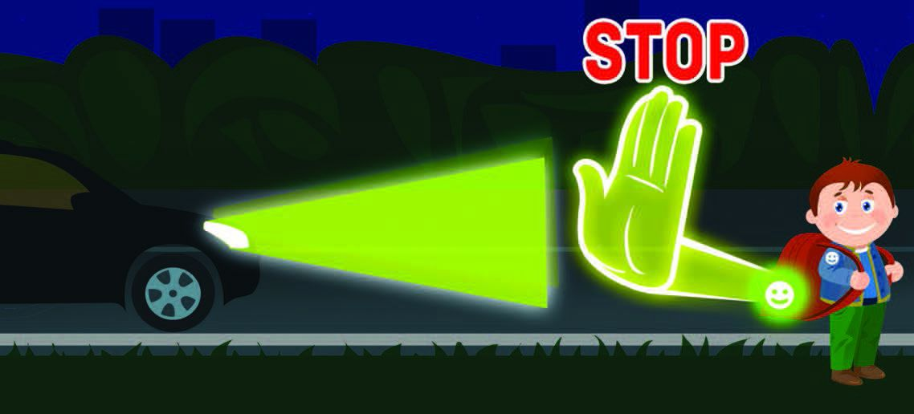

СВЕТООТРАЖАТЕЛИ СОХРАНЯТ ВАМ ЖИЗНЬ!
БЕЗОПАСНОСТЬ ДЕТЕЙ – ОБЯЗАННОСТЬ ВЗРОСЛЫХ!

